МБДОУ «Детский сад № 66 «Радость»

Норильск 2018
Мастер – класс «Корабль для папы»
Подготовила:
Исламгулова Э.Ю.
Добрый день уважаемые коллеги! Вот и прошли праздники и предлагаю Вашему вниманию мастер – класс «Кораблик для папы»
Цель мастера – класса: Продолжать совершенствовать умения детей работать с бумагой.
Для изготовления нам понадобилось:
- Три спичечных коробка
- Коктейльная трубочка
- Ножницы
- Трафареты для вырезания парусов и дна корабля
- Клей-карандаш
- Цветная бумага
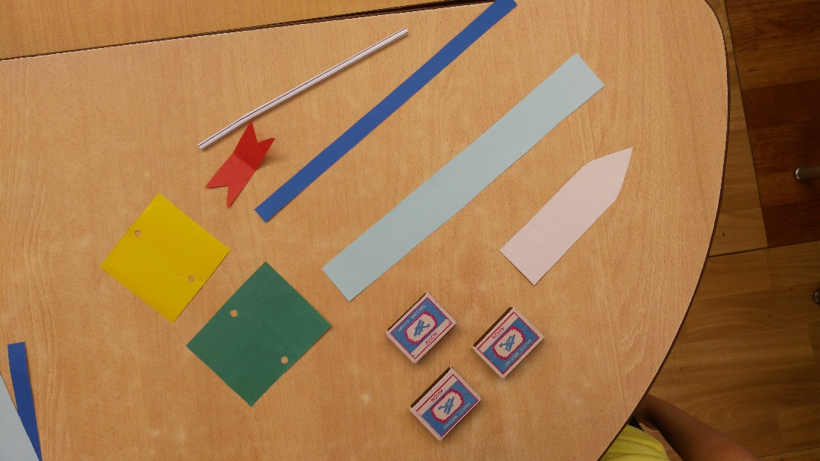

Первым делом мы склеиваем спичечные коробки между собой

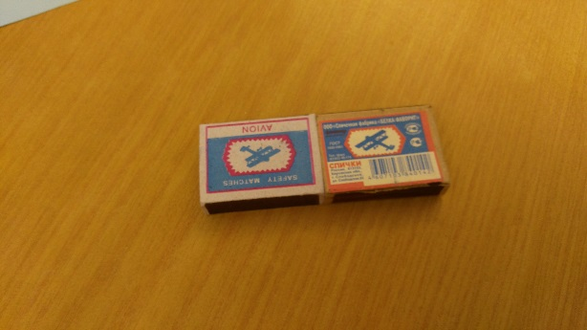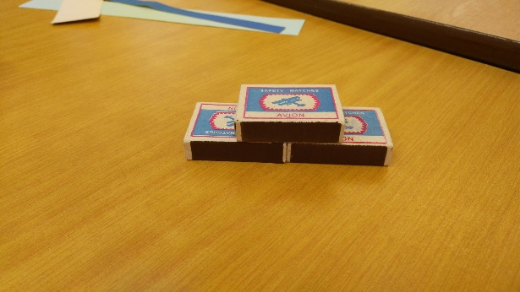
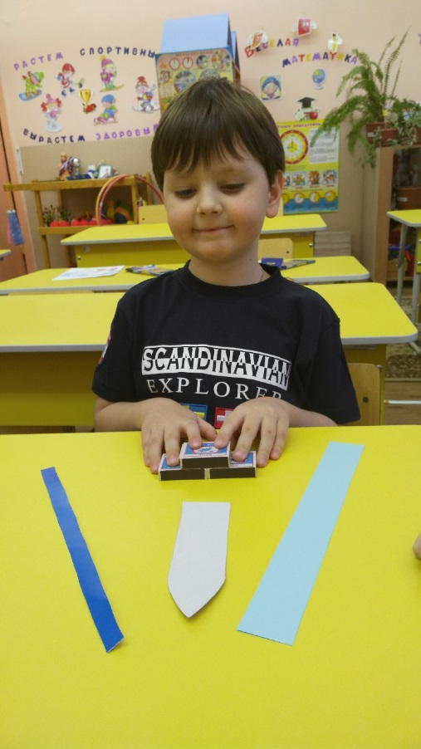

Затем мы обклеиваем коробки цветной бумагой
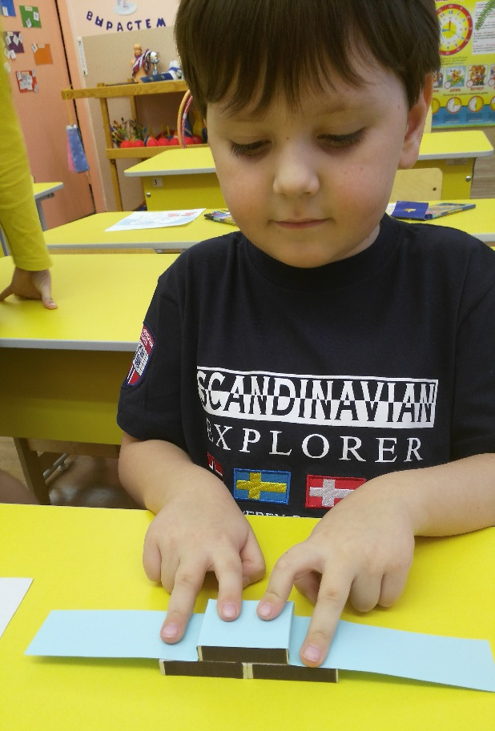

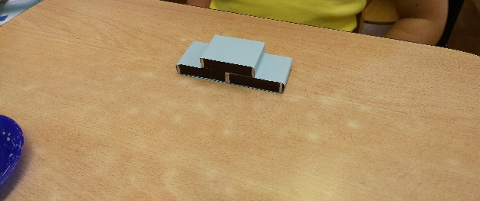
Делаем бортики для нашего корабля. Для этого мы берем полоску из картона 380мм на 25 мм складываем ее пополам и приклеиваем к бортам спичечных коробков.
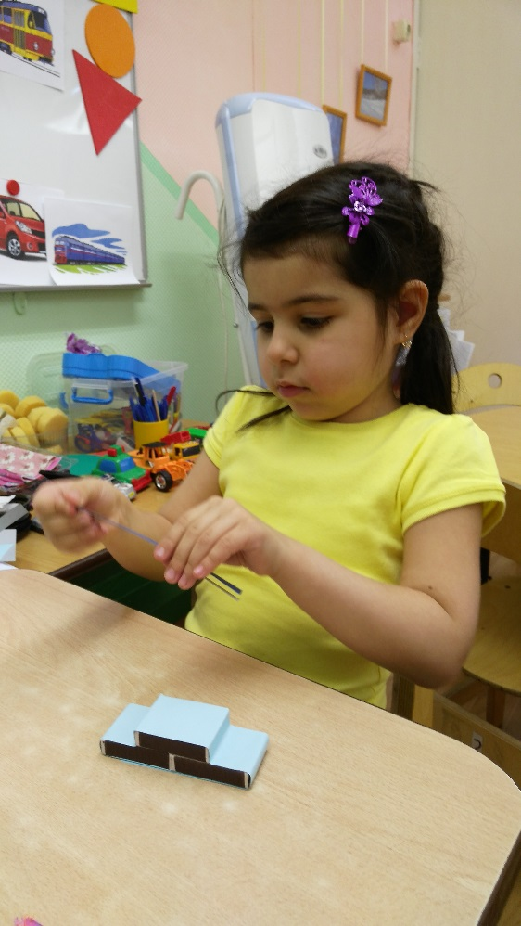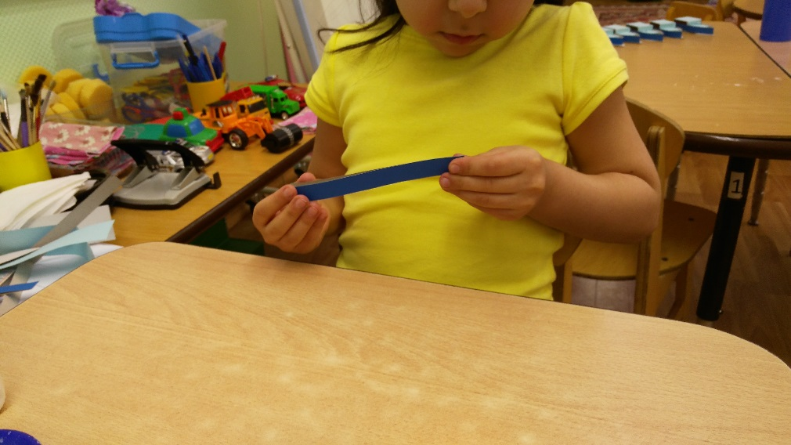
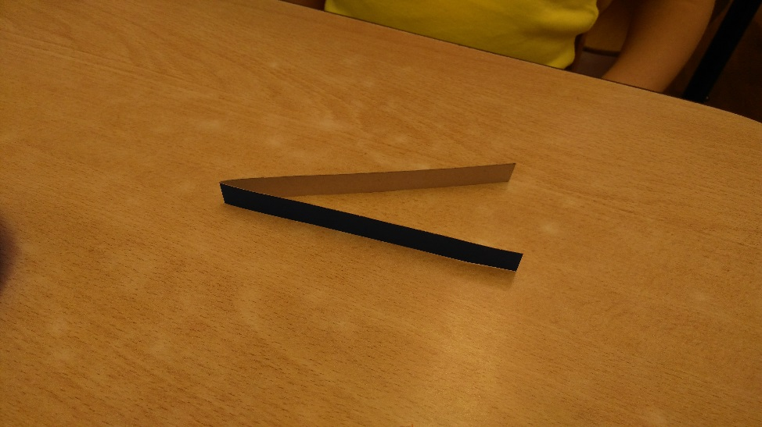

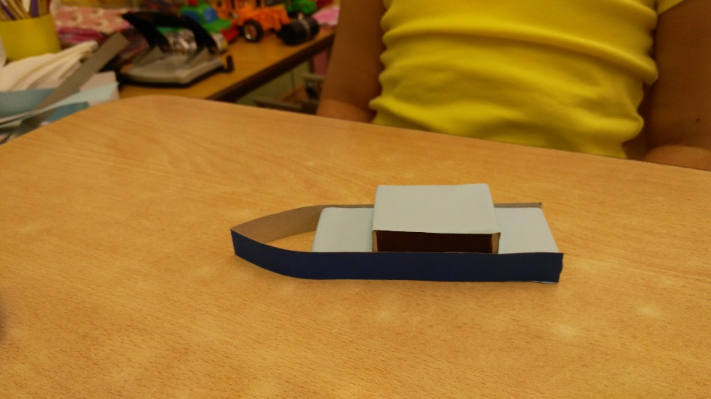

Вырезаем из картона дно корабля по трафарету и приклеиваем

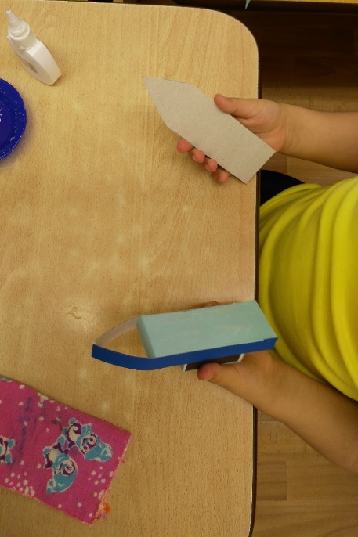

Посередине спичечного корабля делаем отверстие для коктейльной трубочки

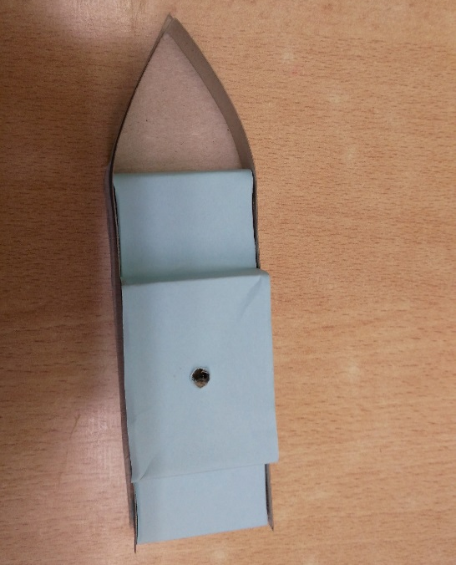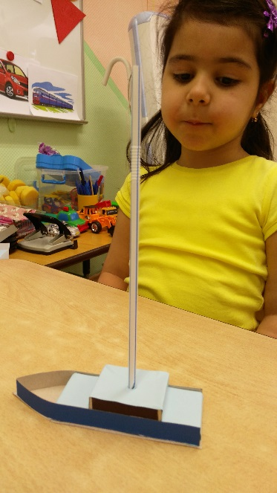

Вырезаем из цветной бумаги два не больших квадрата, то будущие паруса, дети рисуют на них солнышко или любой другой рисунок, все что они хотят нарисовать для папы.

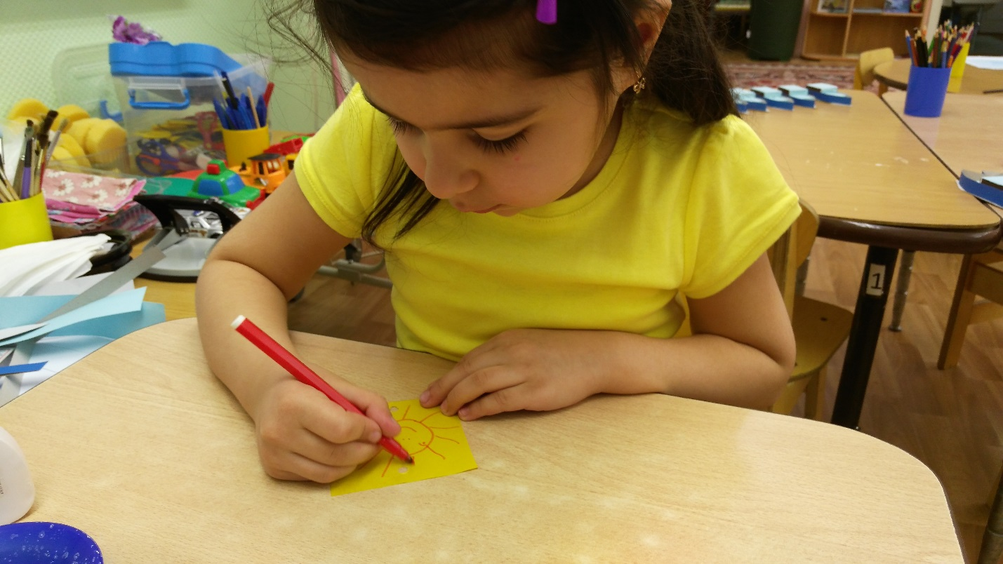

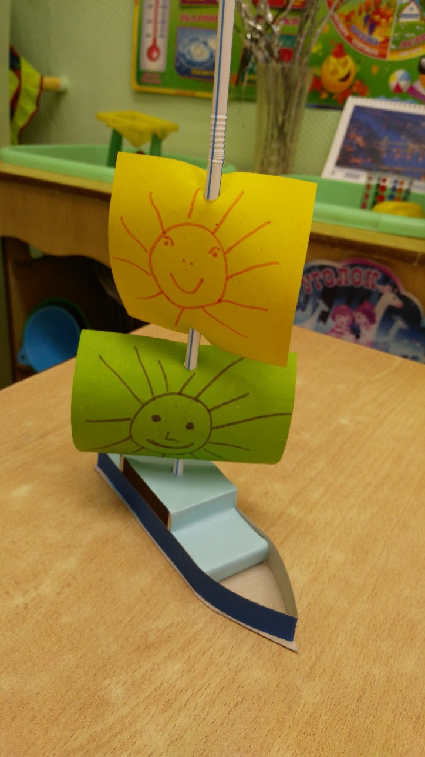

Клеим флаг
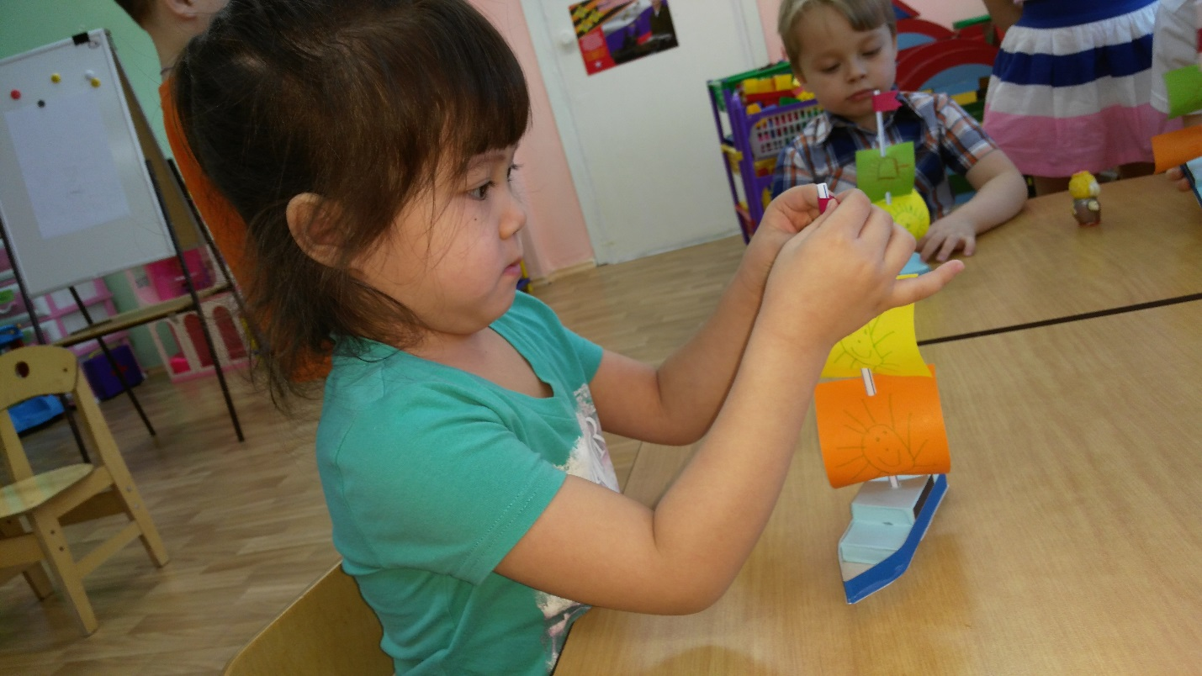
Наш корабль для папы готов!!!!!!
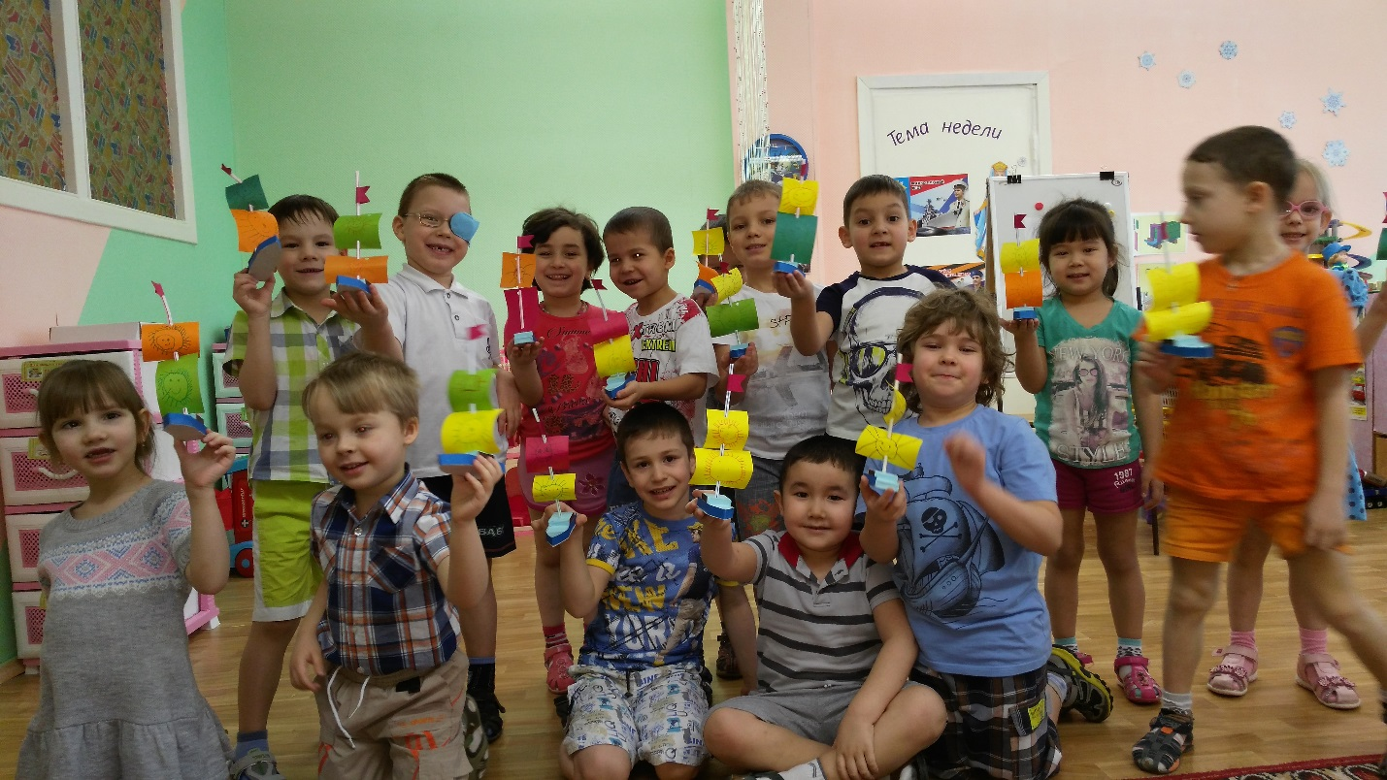
Спасибо за внимание!

